Oceanul Arctic II

Statele Unite ale Americii sunt situate in America de Nord si are ca vecini pe Canada si Oc. Arctic in nord, Oc. Atlantic in est, Mexicul in sud si Oc. Pacific in vest. Suprafata este de 9363364 km patrati (locul 4), populatia de 270262000 locuitori (locul 3), densitatea de 28,9 locuitori pe km patrat. Se gasesc 50 de state si un district federal. Sarbatoarea nationala este pe 4 iulie. Limba oficiala este engleza, moneda „dolarul”, PNB 7433517 milioane $, PNB/locuitor de 28020$.
Capitala SUA este Washington oras situat pe raul Potomac, la confluenta cu Anacostia, in apropiere de tarmul Atlantic. Suprafata sa este de 170 km patrati iar populatia este de 543213 locuitori. Prin votul din 16.07.1790, Congresul aproba legea privind construirea unui oras care sa devina noua capitala a SUA. In 1800, Guvernul este mutat de la Philadelphia la Washington (capitala primeste numele primului presedinte american, George Washington), In prezent, orasul nu prezinta importanta pe plan industrial, ramanand un oras cu functii politico-ad-tive. Este un important centru turistic, aici gasindu-se importante monumente cum ar fi Casa Alba, Capitoliul, Curtea Suprema a Justitiei, Biblioteca Congresului, catedrala Saint Paul s.a.
SUA ocupa partea centrala a Americii de Nord si este unul dintre cele mai intinse state din lume. Relieful SUA este foarte variat, diferind de la nord la sud si de la est la vest. El format din trei parti: partea continentala, partea insulara si Alaska.

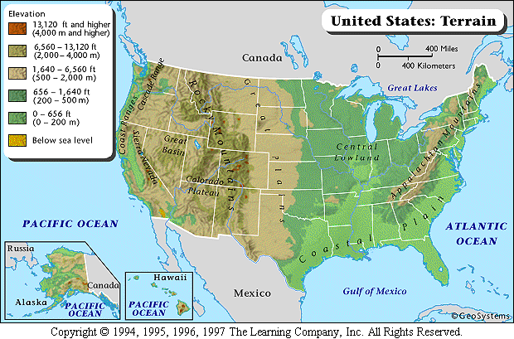
- In vest apar unitatile montane ale sistemului andin (Muntii Coastelor, Muntii Cascadelor, Muntii Sierra-Nevada-catre Oc. Pacific si Muntii Stancosi spre interiorul continentului). Intre aceste siruri se afla doua mari podisuri: Pod. Marelui Bazin si Pod. Colorado.
- In partea centrala apar o serie de dealuri si podisuri vechi (Pod. Preeriilor, Pod. Ohio, Pod. Missouri, Pod. Texas), podisuri care se continua catre sud cu campi joase si mlastinoase (Campia Mississippi, Campia Golfului Mexic).
- In partea de est apare un lant de munti vechi care se continua pana in apropierea tarmurilor Oceanului Atlantic (Muntii Appalachi).
Peninsula Alaska are un relief predominant montan, in aceasta peninsula gasindu-se cel mai inalt varf din America de Nord (Varful Mckinley in Muntii Alaska).
Insulele Hawaii au un relief predominant montan cu munti vulcanici (Mauna Loa, Mauna Kea).
Fiind localizata predominant in zona temperata, pe teritoriul SUA intalnim o clima temperata cu mai multe tipuri de climate influientate de numerosi factori cum ar fi curentii oceanici, sistemul andin, patrunderea maselor de aer reci din regiunea polara. Tipurile de clima sunt clima subpolara (in Pen. Alaska), clima temperat oceanica, clima temperat continentala, clima tropicala, clima mediteraneana.
Hidrografia tarii este bogata, aici aflandu-se fluviul Mississippi impreuna cu afluentul Missouri, colorado, Columbia, Ohio, Sf. Laurentiu, Rio Grande, Arkansas, Red River, Tenessee, Hudson si Yukon. Lacurile sunt si ele numeroase, reprezentativa fiind Regiunea Marilor Lacuri. In aceasta regiune se afla cele cinci mari lacuri si anume Lacul Huron, Lacul Michigan, Lacul Superior, Lacul Erie, Lacul Ontario.
Populatia SUA este de aproximativ 270000000 locuitori si este a treia tara ca numar de persoane dupa China si India. Predomina populatia de limba engleza, urmata de numeroase categori de popoare europene (spanioli, portughezi, italieni, francezi) si popoare cu origine asiatica (chinezi, coreeni, vietnamezi, japonezi). Orasele mari din aceasta tara sunt New York, Los Angeles, Washington, Detroit, Seatle, Dallas, San Diego, San Francisco, Miami, Boston, Chicago, Philadelphia etc.
Statul american este o republica prezidentiala, un stat federal format din 50 de state mici conform Constitutiei din 1789. Senatul SUA este format din 100 de oameni, iar Camera Reprezentatilor din 435 de oameni alesi de popor.
Economi SUA este foarte dezvoltata, ocupand locul I ca putere economica. Economia ei este foarte diversificata si moderna desi are ca adversara pe Japonia.
Are ca resurse minerale : huila ( 849 000 000 t), lignit, petrol ( 386 000 000 t – in G. Mexic, Middlecontinent si in Alaska), gaze naturale ( 529,5 miliarde m3 - locul II pe glob in G.Mexic ,Middlecontinent, Alaska), minereu de fier - locul II pe glob, crom, nichel, tungsten locul III pe loc, molibden- locul I pe glob, vanadiu- locul I pe glob , cupru, (2 478 000-locul II pe glob), plumb – locul I pe glob, zinc, bauxita, aur, argint - locul II pe glob ,stibiu,staniu, uraniu- locul I pe glob, toriu, azbest, sulf - locul I pe glob, fosfati naturali- locul I pe glob,saruri potasice, sare- locul I pe glob, carbuni (bazinul fluviului Mississippi, Muntii Apalachi si Muntii Stancosi). Produse industriale : energie electrica - (locul I pe glob – din care 276,1 md. kWh hidroenergie, 54,0 md.kWh energie nucleara si 1,5 md. kWh energie geotermica), fonta-locul II pe glob,otel (96 601 000 t –locul III pe glob), cocs metalurgic-locul I pe glob,aluminiu-locul I pe glob, cupru rafinat-locul I pe glob, plumb- locul I pe glob,zinc- locul I pe glob, aparate optice si fotografice, masini de cusut, de scris, de calculat, autoturiasme (Detroit si Cleveland)- locul II pe glob, turbine, masini agricole si textile, autovehicule, magneziu- locul I pe glob, capacitatea rafinariilor de petrol – locul I pe glob,benzina, uleiuri usoare, uleiuri grele, acid sulfuric-locul I pe glob, acid azotic- locul I pe glob, acid clorhidric locul I pe glob, soda caustica – locul I pe glob, ingrasaminte azotoase- locul I pe glob, materiale plastice si rasini sintetice- locul I pe glob, cauciu sintetic – locul I pe glob, anvelope – locul I pe glob, produce farmaceutice, cherestea – locul II pe glob, celuloza, hirtie, ciment-locul II pe glob, fiere de bumbac- locul II pe glob , tesaturi de lina, tesaturi de bumbac, fire de lina.tesaturi de matase naturala, fire si fibrer artificiale,tesaturi artificiale, fire si fibre asintetice- locul I pe glob, imbracaminte si incaltaminte, tigarete, tigari, lapte, unt, brinza- locul I pe glob,carne – locul I pe glob,conserve de carne,de fructe, de peste, margarina- locul I pe glob , zahar – locul III pe glob, bere, vin, avioane (Seattle si San Diego) si tehnica aerospatiala - locul I pe glob,confetii(New York-cel mai mare centru din lume).Modul de utilizare a terenurilor:arabil - 18,6% ;culturi arborescente - 0,2% ;pasuni si fanete – 27,7% ;paduri – 31,6% ;alte terenuri – 21,9% .Resurse agricole: grau – locul I pe glob ,secara,porumb – locul I pe glob,orz,ovaz locul I pe glob,orez,sorg,sfecla de zahar,restie de zahar,bumbac – locul II pe glob,arahide,cafea,soia – locul I pe glob,tutun – locul I pe glob,banane,cartofi – locul III pe glob,lamai,portocale si mandarine ,ananas, mere, prune, pere, piersici, struguri.Cresterea animalelor : bovine (102 755 000 capete – locul III pe glob) , porcine (59 992 000 capete – locul II pe glob) , ovine , cabaline – locul III pe glob , caprine.Transporturi : cai ferate (aproape dubla fata de reteaua feroviara a Europei) , sosele (6 000 000 km lungime) , flota comerciala maritima (locul VIII in lume) , transport aerian , autoturisme (200 000 000) , aeroporturi S.U.A. incadreaza 15 din primele 22 de aeroporturi ale lumii – New York (J.F. Kennedy,La Guardia) ; Chicago (O’Hare) ; Dallas ; Los Angeles.Porturi : New York , Hampton Roads (la Atlantic) New Orleans , Houston (la G. Mexic) , Los Angeles (la Pacific) si Honolulu (Ins. Hawaii).Transporturi fluviale dezvoltate pe Mississippi si Marile Lacuri.Comert exterior : S.U.A. ocupa primul loc in lume,concentrand mai mult de 10% din totalul mondial.Exporta : masini, avioane, aparatura, produse chimice si petrochimice, confectii, carbune, produse agricole, imbracaminte, cafea, hartie si produse din hartie .Importa :masini si vehicule, produse chimice, grau si faina, carbune, metale si produse metalice, fibre textile, aparataj stiintific, otel, petrol si produse petroliere, minereu de fier si hartie.
La sfarsitul secolului al XX-lea S.U.A. a devenit prima tara a lumii ca venituri obtinute din turism; ca numar de turisti este depasita doar de Franta si Spania. Principalele atractii sunt: statiunile balneomaritime (Miami, Palm Beach– in Florida, Malibu – in California), balneare (Colorado Spirngs), montane si de sporturi de iarna (Denver,Sun Valley,Lake Placid), parcurile nationale si alte zone ocrotite, cu peisaje si fenomene naturale deosebite , monumente ale naturii (Yellowstone), pesteri (Mammoth Cave), canion (Grand Canyon), cascade (Niagara,Yosemite), mari orase cu edificii moderne monumentale , muzee si alte obiective: New York (Statuia Libertatii, Empire State Buildind, ins. Manhattan, Chtysler Building, Banca Manhattan – „zgarie-nori”) , Washington (White House) , Chicago, Los Angeles , San Francisco (Golden Gate Brigde), etc.
Bibliografie:
-enciclopedia statelor lumii;
-manualul de geogradie;
-internet, adresele www.50-states.com; www.usatoday.com; www.referat.ro;

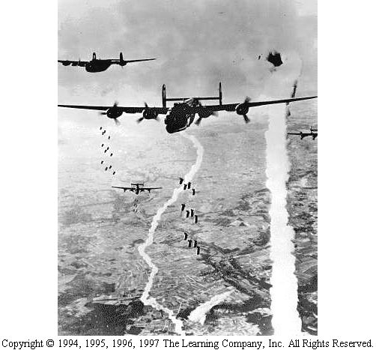
Al doilea razboi mondial-Aviatia SUA

Neamu Alexandru
Clasa a VII-a A
Scoala Generala Nr. 2
Ramnicu Valcea

